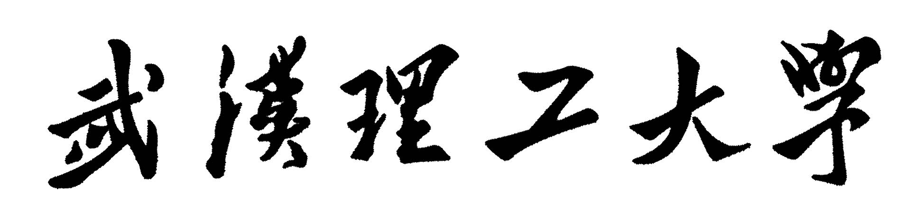

本科教学实验项目开发

结题报告

项 目 名 称： | ××××××实验
项 目 负 责 人：
起 止 年 月： | 年 月 - 年 月
填 报 日 期： | 年 月 日

武汉理工大学本科教学实验项目开发结题表
项目名称
所在单位 |  |  |  |  |  |  |  |  | 项目经费（元）
项目负责人 |  |  |  |  | 职 称 |  |  |  | 联系电话
课程名称 |  |  |  |  |  |  |  |  | 项目学时数
项目类型 |  | □演示性或验证性 □综合性 □设计性 □综合设计性 □研究性
项目类别 |  | □基础 □专业基础 □专业 □其他
项目要求 |  | □必修 □选修 □其他
开课时间 |  |  |  |  |  | 开课专业班级
项目
执行
情况
项目
成果
目录
项目经费  支出情况 | 项目支出：  万元 |  | 支出 | 实验耗材 |  |  |  | 设备维修
项目经费  支出情况 |  |  | 支出 | 水电费 |  |  |  | 资料费
项目经费  支出情况 |  |  | 支出 | 交通费 |  |  |  | 其 他
项目经费  支出情况 | 项目负责人签名 年 月 日
学院  审核  意见 | 主管院长签名  年 月 日
一、项目实施成效概况
二、项目主要研究内容
三、计划目标及完成情况
四、项目实施经验及收获
五、实验指导书
详见附件1。
六、实验教学录像（自制，作为附件2）
七、学生签名记录及实验报告（原始文档或复印件，作为附件3）

附件1

实验指导书

（××××实验）

××××实验中心
年 月 日
××××实验
一、实验目的
二、实验原理及装置
三、实验步骤
四、注意事项
五、思考题

